Plasma
Plasma gazoasă – gaz în care măcar o parte a atomilor şi moleculelor se află în stare ionizată. Cauzile ionizării pot fi: temperaturi, înalte ciocnirile electronice (la descărcările în gaze), radiaţile electromagnetice ş.a. Cea mai importantă caracteristică a plasmei este proprietatea ei de a fi cvazineutră, adică în orice punct al spaţiului pe care-l ocupă ea, sarcina spaţială pozitivă este compensată (sau aproape compensată) de sarcina spaţială negativă. Această proprietate a plasmei este o consecinţă a faptului, că în jurul oricărei sarcini e se grupează particulele încărcate, dar de semn opus, astfel, încît potenţialul culonian φ egal e/r. exp(- r/D), unde D este raza de ecranare Debai, care depinde de densatea sarcinii şi temperaturii particulelor, iar r – distanţa dintre sarcina negativă e şi punctul dat din spaţiu. Dacă dimensiunile liniare sînt cu mult mai mari decît D, atunci sistemul îşi menţine starea cvazineutră şi în acest caz gazul ionizat poate fi numit plasmă.
Plasma gazoasă posedă o serie de particularităţi specifice (conductibilitate electrică şi plastitate mare, interacţiuni puternice cu cîmpurile electromagnetice exterioare ş.a), ceea ce permite dea o considera stare deosebită («a patra» stare de agregare) a substanţei. Plasma se întîlneşte destul de des în condiţii naturale şi de laborator. Orice flacără, explozie, fulger, comprimare şi dilatare bruscă este însoţită de gaze ionizate. Plasma apare şi la trecerea unui curent electric prin gaze (lampă cu lumină de zi, gazotron, ş.a). straturile superioare ale atmosferei terestre (ionosfera), ionizate de radiaţiile solare, deasemenea conţin Plasmă. Stelele fierbinţi şi unii nori interstelari, care au temperaturi înalte, sînt formate din Plasmă complect ionizată.

Dacă toate componentele Plasmei au aceeaşi temperatură, atunci ea se numeşte Plasmă izotermică (de ex. Plasma din atmosfera stelelor). Într-o astfel de plasmă toate procesele de schimb de energie (ionizare, recombinare, radiaţie, absorbţie ş.a) sînt procese echilibrate. Ca exemplu de plasmă neizotermică poate servi plasma care apare la descărcările în gaze, unde temperatura electronilor este cu mult mai mare decît temperatura ionilor. Odată cu oscilaţiile acustice obişnuite ale densităţii substanţei în plasmă pot avea loc oscilaţii ale densităţii sarcinilor:
- oscilarea electronilor faţă de ionii grei cu frecvenţa ωe apropiată ca valoare de frecvenţa
Lengmiur ωL ~ ωe ~ 4π * eNe , unde m este masa electronului, iar Ne –
m
densitatea electronilor (pentru diferite tipuri de plasme. ωL se află în limitile 10 la puterea a 5 – 10 la puterea a 15 hţ);
b) oscilaţii ale ionilor (unde sonore ionice) cu frecvenţe mai mici decît ωL (10² - 10 la puterea a 7 hţ). Din cauza rotaţiei Larmor a ionilor şi electronilor în prezenţa unui cîmp magnetic în plasmă este posibilă apariţia undelor elicoidale de înaltă fregvenţă (heliconi), undelor Alfven şi magnetosonor, undelor ciclotronice ş.a. Cîmpul magnetic exterior poate izola plasma de mediul înconjurător. Plasma poate fi înlăturată de la perreţii unui vas prin contactarea ei într-o coloană îngustă sub acţiunea cîmpului magnetic propriu al curentului (efectul Pinci). Însă izolarea magnetică a plasmei, care are o mare importanţă la rezolvarea unor probleme de sinteză termonucleară dirijată, prezintă dificultăţi din cauza instabilităţii ei în cîmpul magnetic.
În tehnică plasma se foloseşte ca substanţă de lucru la motoarele reactive cu plasmă, pentru transformarea directă a energiei termice în energie electrică ş.a.

Plasmă a corpurilor solide – sistem de purtători de sarcină (electroni şi goluri) în corpurile solide. Se deosebesc: plasmă electronică (în metale) şi plasmă electron-gol (în semiconductoare şi semimetale). Deoarece reţeaua cristalină nu se include în noţiunea de «plasmă» a corpurilor solide, apoi, spre deosebire de plasma gazoasă, plasma corpurilor solide poate să nu fie cvazineutră. Pentru plasma gazoasă şi plasma corpurilor solide este comună prezenţa în ele a excitaţiilor colective – oscilaţiile plasmei. În plasma electronică aceste oscilaţii au loc cu frecvenţa Lengmiur ωL (pentru metale ωL ~10 la puterea a 15 hţ). Oscilaţiile plasmei excită unde electromagnetice longitudinale (care nu au analog în vid). Permitivitatea plasmei electromagnetice ε(ω)= -1- ωL² . Unda electromagnetică cu frecvenţa ω‹ ωL este
ω²
total frecventată de supr. de separaţie a plasmei. În plasma neutră a corpurilor solide, pe lîngă undele Lengmiur, pot exista şi unde sonore electron-gol transversale. În astfel de plasmă are loc, deasemenea efectul Pinci şi alte fenomene, ce se observă şi în plasma gazoasă.

În prezent plasma se foloseşte pe larg în cele mai diverse ramuri ale ştiinţei şi tehnicii: pentru tratamentul termic al metalelor, depunerea unor straturi de protecţie, topire şi pentru alte operaţii metalurgice. În ultimul timp plasma este folosită pe larg de chimişti. Ei au constatat că unele reacţii chimice decurg mai repede şi mai eficient dacă sînt realizate într-un jet de plasmă. De exemplu, metanul, fiind întrodus într-un jet de plasmă hidrogenică, se transformă în acetilenă, iar vaporii de petrol pot fi descompuşi într-o serie de compuşi organici: etilenă, propilenă şi alţii, care servesc ca materie primă pentru obţinerea unor metale polimere.

Cum poate fi obţinută plasma? În acest scop a fost construit plasmatronul (generatorul de plasmă.)
Dacă într-un vas împlut cu gaz se întroduc doi electrozi de metal la care se aplică o tensiune înaltă, între ei se produce o descărcare electrică. În gaze după cum se ştie există electroni liberi. Ei sînt acceleraţi de cîmpul electric, iar atunci cînd se ciocnesc cu atomii neutri de gaz ‹‹ zmulg›› , pun în libertate noi electroni, formînd particule încărcate electric – ioni, adică ionizează atomii. Electronii eliberaţi, deasemenea, sînt acceleraţi de cîmpul electric şi ionizează noi atomi, mărind numărul de ioni şi atomi liberi. Procesul se dezvoltă în avalanşă, atomii de substanţă sînt repede ionizaţi, iar substanţa se transformă în plasmă. Procesul acesta are loc în plasmotronul cu arc. Între anod şi catod se crează o tensiune înaltă. Drept catod poate servi, de exemplu, metalul care trebuie prelucrat cu ajutorul plasmei. În spaţiul camerii de descărcare se debitează substanţa care este transformată în plasmă, de cele mai dese ori un gaz – aer, azot, hidrogen, metan, oxigen ş.a. sub acţiunea tensiunii înalte în gaz se produce o descărcare electrică, iar între catod şi anod se formează un arc de plasmă. Pentru a evita supraîncălzirea pereţilor camerii de descărcare, aceştea sînt răciţi cu apă. Înstalaţiile de acest tip se numesc plasmatroane cu arc de plasmă în exterior. Ele se folosesc la tăierea, sudarea, topirea metalelor ş.a.
Puţin mai altfel sunt construite plasmatroanele cu jet de plasmă.

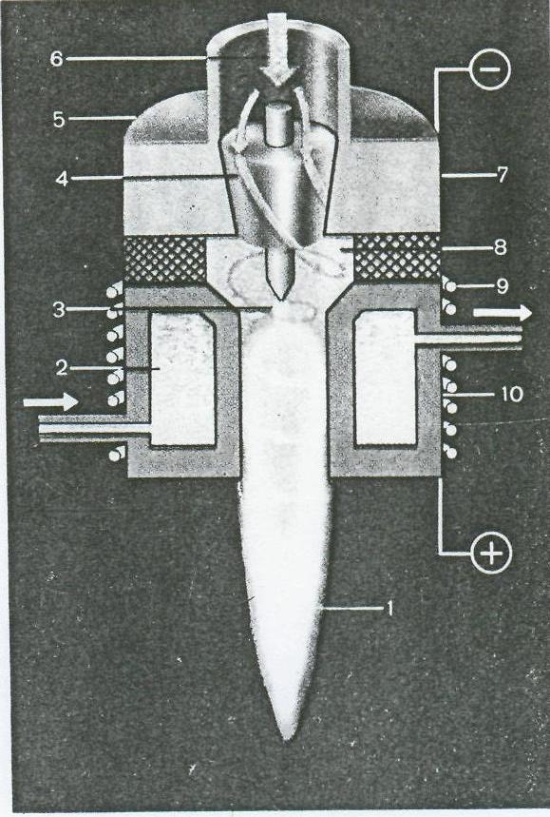
Schema unui plasmatron: 1- jet de plasmă;
2- apă; 3- descărcare în arc; 4- canale de «ră-
sucire» a gazului; 5- catod din metal greu fu-
zibil; 6- gaz pentru formarea plasmei; 7- su-
port de electrod; 8- camera de descărcare; 9-
solenoid; 10- anod de cupru.

Gazul care trebuie transformat în plasmă este suflat cu o viteză mare printr-un sistem de canale spirale şi «aprins» în spaţiul dintre catod şi pereţii camerii de descărcare, care serversc drept anod. Plasma «răsucită» într-un jet dens, datorită canalelor spirale, este aruncată printr-un ajutaj cu o viteză de 1 – 10000 m/s. Plasma este «desprinsă» de pereţii camerii şi îndesită într-un jet cu ajutorul cîmpului magnetic creat de o bobină de inductanţă. Temperatura jetului de plasmă la ieşirea din ajutaj este de 3000-25000 K.

Schema de mai sus seamănă cu schema unui motor reactiv. La el forţa de tracţiune este creată de un jet de gaze fierbinţi aruncate cu viteză mare printr-un ajutaj. Cu cît viteza gazelor e mai mare, cu atît e mai mare şi forţa de tracţiune. Dar cu ce e mai rea plasma? Viteza jetului ei e destul de mare – pîna la 10 km/s. cu ajutorul unor cîmpuri electrice speciale ea poate fi mărită pînă la 100 km/s. Această viteză e de 100 de ori mai mare decît viteza gazelor la motoarele reactive existente. Deci şi forţa de tracţiune a motoarelor cu plasmă (electroreactive) poate fi mai mare, iar consumul de combustibil poate fi redus considerabil. Primele modele de motoare cu plasmă au fost deja încercate în cosmos.

